**Morel Maximo**

**Głośniki samochodowe <strong>Morel Maximo</strong> to sprzęt, dzięki któremu uzyskasz świetne brzmienie w swoim pojeździe. Zobacz pełną specyfikacje tego zestawu.**

**Głośniki samochodowe - Morel Maximo**

Morel to firma z Izraela, która powstała w 1975 roku i samodzielnie wytwarza najwyższej jakości głośniki o różnym przeznaczeniu. Zestaw dwudrożny głośników samochodowych **Morel Maximo** to seria, w której zastosowano nową membranę Acudamp. Membrana ta składa się z żywicy polimerowej co gwarantuje, że jest ona ultra lekka. Taki zabieg pozwala na zwiększenie dynamiki odtwarzanego basu. Co również jest ciekawe w konstrukcji zestawu *Morel Maximo* to wykorzystanie magnesu ferrytowego wysokiej jakości. Strumień magnetyczny generowany przez ten element sprawia, że te głośniki samochodowe posiadają jeszcze większą moc i wydajność. Tweetery tych głośników zaś wyposażono w potężny magnes neodymowy. Tak złożona całość przy użyciu najwyższej jakości komponentów wraz z świetnym zestrojeniem sprawi, że otrzymasz idealny dźwięk w swoim samochodzie, i to wszystko za rozsądne pieniądze.

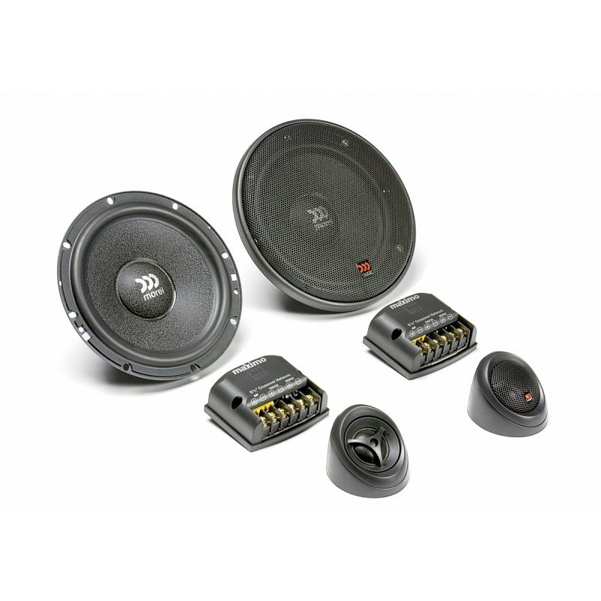

**Gdzie kupić zestaw dwudrożny Morel?**

Głośniki samochodowe dobrze brzmiące z serii Maximo znajdziesz w ofercie sklepu internetowego Centrum Audio: <https://centrumaudio.pl/outlet/9775-morel-maximo-62-demo.html>. Postaw na wysokiej jakości sprzęt car audio , który posłuży Ci przez wiele lat.